PLAN DE ACTIVIDADES DE REFUERZO

PAR No. 4 2023 PERIODO: 2

Fecha: Agosto 14 - 2023

- AREAO ASIGNATURA: Geometría

- DOCENTE: José Luis Gutiérrez Roldan

Nombre de los estudiantes | Grado
JIMENEZ GUTIERREZ DINA LUZ | 3º

- APRENDIZAJES A REFORZAR
• Triángulos y Cuadriláteros.
• Clases de triángulos
• Prismas y pirámides.
• Cilindros y conos.

- MOTIVO DE REPROBACIÓN: COGNITIVO: ( ) PROCIDEMENTAL: ( ) ACTITUDINAL: ( )

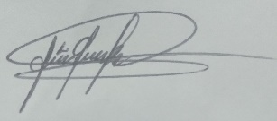
- ACTIVIDADES PEDAGOGICAS ALTERNATIVAS – APA
ACTIVIDAD (ES) (DESCRIPCIÓN)
Reconocer figuras planas por sus propiedades y características (triángulos y cuadriláteros)
Reconocer las diferencias entre figuras bidimensionales y tridimensionales.
Reconocer figuras tridimensionales como prismas, pirámides, cilindros y conos.

Firma del docente: _______________________________

Observaciones del coordinador:

